Hållfasthetslära
SE1020 HT23 Hållfasthetslära - 9,0 hp

Kungliga Tekniska Högskolan
Civilingenjörsprogrammet i medicinsk teknik (CMEDT)



Kursinformation

Kursansvarig och föreläsare
Jonas Neumeister
E-post: namn@kth.se

Övningsassistent
Vladilena Gaisina
E-post: namn@kth.se

Kapitel 1 – inledning

Hållfasthetslära
En kropp som utsätts för belastning orsakar deformation – det finns inga stela material! Alla material beter sig som en typisk skruvfjäder: vid belastning ändras formen, mer eller mindre. Hållfasthetslära applicerar matematik- och geometrikunskaper på kännedom om mekanik och material.

Från mekaniken vet vi att både vektorkraftsumman och vektormomentsumman måste vara noll för att erhålla statisk jämvikt. Dimensionsanalys är ett verktyg för att kontrollera beräkningsresultat.

Tre centrala principer

JÄMVIKT | Beräkningarna måste hänga ihop mekaniskt | Jämvikt – en naturlag – måste uppfyllas såväl globalt som i varje komponent och materialpunkt. Detta gäller yttre krafter och moment, inre snittkrafter och snittmoment, samt spänningar i materialet.
KOMPATIBILITET | Komponenter ska passa ihop geometriskt både före och efter deformation | Gäller enbart geometrin (och kinematiken) av det påverkade materialet, vilket avser förskjutning och rotation samt töjningar i materialet.
KONSTITUTIVA SAMBAND | Materialberoende & Materialbeskrivning | Samband mellan krafter och deformationer. Bestäms från experiment.

Mekanik vs. Hållfasthet

MEKANIK | HÅLLFASTHET | TERM | ENHET
BELASTNING $F$ | $$σ=\frac{F}{A}=\frac{Kraftenhet}{Areaenhet}$$ | SPÄNNING | $$Pa=N/{m^{2}}$$
DEFORMATION $x$ | $$ε=\frac{δ}{L}=\frac{Längdenhet}{Längdenhet}$$ | TÖJNING | Dimensionslös

Kapitel 2 – Enaxliga tillstånd

2.1 Krafter i en axialbelastad stång
För att bestämma en inre kraft (i detta fall normalkraft) i en axialbelastad stång utförs ett tänkt snitt i stången, vinkelrätt mot dess längdriktning, där kraften, per definition, alltid införs vinkelrätt ut från snittytan, oavsett om det finns en yttre kraft i motsats eller samma riktning (dragkraft eller tryckkraft) som denna normalkraft.

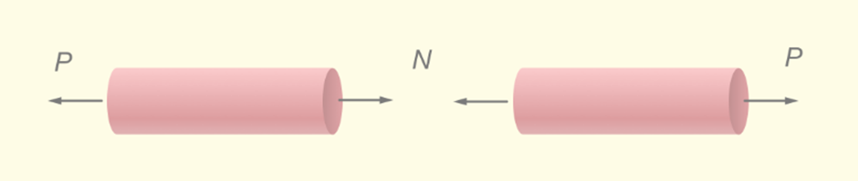
Figur 1. Vinkelrätt snittning av en axialbelastad (dragbelastning) stång.

2.2 Fjäderkraft
Deformationen av en idealiserad fjäder (avvikelsen från jämviktsläget) är proportionell mot den kraft som verkar i fjäderns längdriktning enligt Hookes lag:
 | $$F=k∙x$$ | (1)

2.3 Deformation av axialbelastad stång
Den geometriska förändringen, deformationen, orsakad av påkänningen från en yttre kraft, betecknas med den grekiska bokstaven $δ$ (delta). Deformation i en dimension är synonymt med längdförändring. En dragbelastad stång har en positiv längdändring, medan en tryckbelastad stång har en negativ längdändring. Vid beräkning är det således tecknet som anger om stångens längd har ökat eller minskat.

Deformationen under en godtycklig belastning av en stång med konstant tvärsnittsarea och ursprunglig längd $L_{0}$ kan karakteriseras som skillnaden mellan förskjutningen av respektive stångände, $u_{1}$ och $u_{2}$, enligt
 | $$δ=u_{2}-u_{1}$$ | (2)

Den totala längden efter deformationen blir
 | $$L=L_{0}+δ$$ | (3)

Det tillstånd där alla förskjutningar är lika stora, homogen deformation ($u_{2}=u_{1}$), beskrivs som en så kallad stelkroppsrörelse. Emellertid är förskjutningarna oftast så små att de inte syns för blotta ögat. Det är därför viktigt att kunna skilja på begreppen förskjutning och deformation.

Kapitel 3 – Spänning. Förskjutning. Deformation. Töjning.

3.1 Jämvikt – Spänning
Spänning (eng. tension) är definierad som kraft per areaenhet och mäts i SI-enheten pascal [Pa = N/m²]. Inom hållfasthetslära skiljer man mellan normalspänning $σ$ (sigma) i planets normalriktning och skjuvspänning $τ$ (tau) längs planet.

3.1.1 Normalspänning
Normalspänningen $σ$ riktas per definition ortogonalt (vinkelrätt) mot snittytan. Om den inre normalkraften $N$ är jämnt fördelad över tvärsnittsarean, det vill säga att normalspänningen är konstant i varje given punkt, så gäller medelnormalspänningen:
 | $$σ_{medel}=\frac{N}{A}$$ | (4)

Om spänningen varierar över tvärsnittet, definieras normalspänningen i en punkt som gränsvärdet
 | $$σ\left(x\right)=\lim_{∆A→0}{\frac{∆N\left(x\right)}{∆A\left(x\right)}}=\frac{dN}{dA}$$ | (5)

För att upprätthålla kraftjämvikt krävs integration av (5) med avseende på arean:
 | $$N\left(x\right)=σ\left(x\right)A\left(x\right)$$ | (6)

Skjuvspänning
Skjuvspänningen $τ$ riktas per definition längs (parallellt med) snittytan. Om den inre tvärkraften $T$ är jämnt fördelad över tvärsnittsarean, det vill säga att skjuvspänningen är konstant i varje punkt, gäller medelskjuvspänningen:
 | $$τ_{medel}=\frac{T}{A}$$ | (7)

Om spänningen varierar över tvärsnittet, definieras skjuvspänningen i en punkt som gränsvärdet
 | $$τ\left(x\right)=\lim_{∆A→0}{\frac{∆T\left(x\right)}{∆A\left(x\right)}}=\frac{dT}{dA}$$ | (8)

För att upprätthålla kraftjämvikt krävs integration av (8) med avseende på arean:
 | $$T\left(x\right)=τ\left(x\right)A\left(x\right)$$ | (9)

3.2 Kompatibilitet – Töjning
Den andra styrande principen, kompatibilitet, är ett geometriskt villkor på deformationsgraden av ett material. Denna beskrivs av ett enhetslöst, geometriberoende mått som kallas töjning. Inom hållfasthetslära särskiljs två typer av sådana geometriförändringar, nämligen normaltöjning $ε$ (epsilon) längs materialet och skjuvtöjning $γ$ (gamma) transversellt materialets längdriktning.

3.2.1 Normaltöjning
Betrakta ett infinitesimalt längdelement $∆x$ vars tvärsnitt förskjuts med längden $u\left(x_{1}\right)$ respektive $u\left(x_{2}\right)$ vid koordinaten $x_{1}$ respektive $x_{2}$ under ett deformationsförlopp. Normaltöjningen $ε$ i en punkt definieras som gränsvärdet av den relativa förändringen i längd, även kallad linjär töjning, enligt

$$ε\left(x\right)=\lim_{∆x→0}\frac{u\left(x_{2}\right)-u\left(x_{1}\right)}{∆x}=\lim_{∆x→0}\frac{∆u}{∆x}=\frac{du}{dx}$$

 | $$ε\left(x\right)=\frac{du}{dx}$$ | (10)

Den linjära töjningen uppvisar i allmänhet alltid ett visst beteende: små deformationer är ekvivalent med korta (normal)töjningar. Deformationen fås genom att integrera töjningen med avseende på längdriktningen:
 | $$δ=\int{ε\left(x\right)dx}$$ | (11)

Om normaltöjningen längs materialet är konstant, erhålls medelnormaltöjningen
 | $$ε=\frac{δ}{L}≪1$$ | (12)

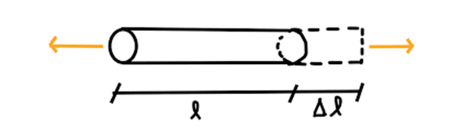
Figur 2. Normaltöjning av en axialbelastad (dragbelastning) stång.

3.2.2 Skjuvtöjning
Skjuvtöjning, eller skjuvning, $γ$ är deformation utan volymändring som uppkommer i samband med ändringen av en vinkel. Fenomenet kan visualiseras som att höjden varierar längs ett material, exempelvis som i figur 3, där $∆x$ och $l$ i figuren motsvarar deformationen $δ$ respektive höjden $h$.
 | $$γ=\frac{δ}{h}≪1$$ | (13)

Det råder ett trigonometriskt samband mellan skjuvningen och vinkeln:
 | $$\tan{α}=\frac{δ}{h}$$ | (14)

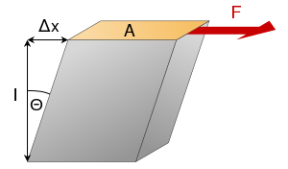
Figur 3. Skjuvtöjning av ett rätblock. En lika stor skjuvkraft F i motsatt riktning på blockets undersida håller kroppen på sin plats, då kraft- och momentjämvikt råder.

3.3 Konstitutiva samband
Den tredje styrande principen, konstitutiva samband, är matematiska ekvationer av materialstorheter (spänningar, töjningar, materialkonstanter, etcetera) som uttrycker materialegenskaper på makroskopisk nivå.

3.3.1 Hookes lag
För ett linjärt elastiskt material, där av- och pålastning sker längs samma linje (linjärt), appliceras Hookes lag; förhållandet mellan mekanisk spänning och mekanisk töjning beskrivs av två materialberoende parametrar, elasticitetsmodulen E och skjuvmodulen G, vilka uttrycks i enheten pascal.

Elasticitetsmodul
Ett linjärt samband mellan normalspänning och normaltöjning.
 | $$E\left(x\right)=\frac{σ\left(x\right)}{ε\left(x\right)}$$ | (15)

Skjuvmodul
Ett linjärt samband mellan skjuvspänning och skjuvtöjning.
 | $$G\left(x\right)=\frac{τ\left(x\right)}{γ\left(x\right)}$$ | (16)

Det råder ett matematiskt samband mellan modulerna
 | $$G=\frac{E}{2(1+ν)}$$ | (17)

, där $ν$ (ny) är ett enhetslöst tvärkontraktionstal, känt som Possions konstant. För många metaller är $ν≈0,3$.

3.3.1.1 Tvärkontraktion
Det framgår tydligt av experiment att en dragbelastad stång genomgår en såväl axiell som transversell deformation, den senare i form av en tjockleksminskning, kallad tvärkontraktion, som är proportionell mot förlängningen i längdriktningen.
 | $$ε_{tvärs}=-ν∙ε_{längs}$$ | (18)

Jämför med ett gummiband som spänns ut i enaxlig dragning: längden ökar och höjden minskar.
$$0<ε_{längs}=\frac{L_{efter}-L_{före}}{L_{före}}≪1$$
$$0>ε_{tvärs}=\frac{h_{efter}-h_{före}}{h_{före}}$$

3.4 Jämvikt – axialbelastad stång

3.4.1 Deformationssamband
Ett deformationssamband råder mellan kraften som appliceras och deformationen som sker.
Det är viktigt att ta hänsyn till varje materialberoende variabel.

EXEMELFRÅGA 3.1
Betrakta en dragbelastad stång som är vertikalt fast inspänd från ett tak. Lasten $P$ verkar längst ut på stången.

Friläggning och jämviktsbetraktelser i vertikal led ger reaktionskraften $R$ (riktad vertikalt uppåt) mellan taket och stången
$$↓: P-R=0⟹R=P$$

Efter snittning vid koordinaterna $x_{1},x_{2},…,x_{n}$ , fås normalspänningar (6) av jämviktsbetraktelser i vertikal del för varje snittad del av strukturen. I detta fall görs enbart ett snitt vid koordinaten $x$ från taket.
$$↓: \left\{\begin{aligned}N\left(x\right)-R=0 \\ P-N\left(x\right)=0\end{aligned}\right.⟹\left\{\begin{aligned}N\left(x\right)=R=P \\ N\left(x\right)=P\end{aligned}\right.⟹σ\left(x\right)=\frac{N\left(x\right)}{A\left(x\right)}=\frac{P}{A\left(x\right)}$$

Konstitutiva samband, nämligen Hookes lag (15), ger normaltöjningen
$$ε\left(x\right)=\frac{σ\left(x\right)}{E\left(x\right)}=\frac{P}{E\left(x\right)A\left(x\right)}$$

Kompatibilitet vid godtycklig töjning (11) beskriver förhållandet mellan deformationen och kraftöverföringen
$$δ=\int{ε\left(x\right)dx}=\int{\frac{P}{E\left(x\right)A\left(x\right)}dx}$$

För en given elasticitetsmodul och konstant tvärsnittsarea, förenklas integralen (över hela stånglängden) till
$$δ=\frac{P}{EA}\int_{L}{dx}=\frac{PL}{EA}⟺P=\frac{EA}{L}δ$$
, där $EA$ kallas dragstyvhet och ${EA}/L$ kan jämföras med fjäderstyvheten $k$ (1) för en fjäder.

De två ekvivalenta deformationssambanden formuleras

 | $$δ=\frac{PL}{EA}$$ | (19)

 | $$P=\frac{EA}{L}δ$$ | (20)

3.4.2 Den allmänna jämviktsekvationen för en axialbelastad stång
Differentialekvationer (och randvillkor) kan krävas ibland för att lösa problem.

Enbart stänger med konstant tvärsnittsarea har studerats fram till detta avsnitt. Betrakta nu en homogen stång (samma densitet) med längden $L$ och varierande tvärsnittsarea $A\left(x\right)$, belastad med en volymkraft $K\left(x\right)$ [kraft per volymenhet] (eng. force density) i axiell led enligt figur 4.

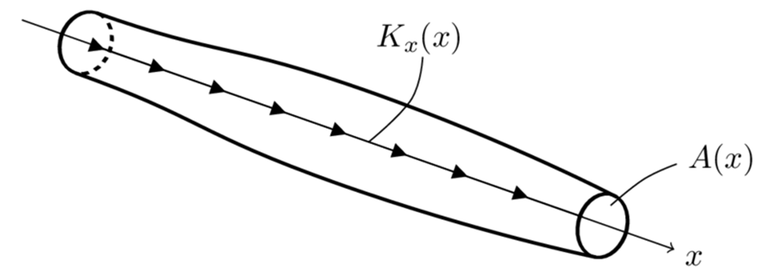
Figur 4. En stång med varierande area och volymslast. (Länk)

Ett lämpligt antagande är att tvärsnittsarean och volymkraften är konstanta för ett infinitesimalt utskuret element $∆x$ vid koordinaten $x$ enligt figur 5. OBS! Volymkraften i bilden representeras av $q_{x}$.

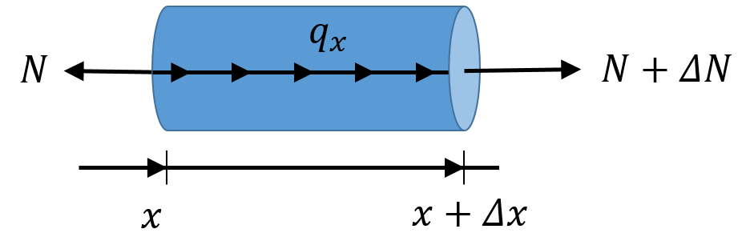
Figur 5. Volymselement av en stång med snittkrafter och volymslast markerade. (Länk)

Notera, kraften orsakad av volymkraften är $K_{x}=K\left(x\right)V\left(x\right)$.
Jämviktsbetraktelser av stångelementet i längdriktningen:

$$-N\left(x\right)+N\left(x+∆x\right)+K\left(x\right)V\left(x\right)=0 \\ N\left(x+∆x\right)-N\left(x\right)+K\left(x\right)A\left(x\right)∆x=0 \\ \frac{N\left(x+∆x\right)-N\left(x\right)}{∆x}+K\left(x\right)A\left(x\right)=0$$
Gränsövergången $∆x→0$ ger den allmänna jämviktsekvationen för en axialbelastad stång
 | $$\frac{dN\left(x\right)}{dx}+K\left(x\right)A\left(x\right)=0$$ | (21)

Det är värt att påpeka att om volymkraften är noll, innebär det att normalkraften är konstant till belopp och riktning i varje materialpunkt. I sådant fall gäller medelnormalspänningen (4).

En lämplig approximation som kan tillämpas, när tvärsnittsarean varierar endast något, baseras på antagandet att (medel)normalspänningen är konstant över arean. Detta betyder att normalkraften kan härledas genom att applicera de tre styrande principerna:
$$N=\left(6\right)=σ\left(x\right)A\left(x\right)=\left(15\right)=E\left(x\right)ε\left(x\right)A\left(x\right)=\left(10\right)=E\left(x\right)A\left(x\right)\frac{du}{dx}$$

Normalkraften kan således beskrivas som en funktion av längden enligt
 | $$N=E\left(x\right)A\left(x\right)\frac{du}{dx}$$ | (22)

, vars substitution i den allmänna jämviktsekvationen för en axialbelastad stång (21) resulterar i en ordinär differentialekvation (ODE) av andra ordningen i $u\left(x\right)$, enligt
 | $$\frac{d}{dx}\left[E\left(x\right)A\left(x\right)\frac{du}{dx}\right]+K\left(x\right)A\left(x\right)=0$$ | (23)

I fallet konstant dragstyvhet $EA$, kan differentialekvationen omformuleras
$$\frac{d}{dx}\left[EA\frac{du}{dx}\right]+K\left(x\right)A=EA\frac{d^{2}u}{dx^{2}}+K\left(x\right)A=0⟹\frac{d^{2}u}{dx^{2}}+\frac{K\left(x\right)}{E}=0$$

 | $$\frac{d^{2}u}{dx^{2}}+\frac{K\left(x\right)}{E}=0$$ | (24)

3.4.3 Lösning av differentialekvation
En entydig lösning för förskjutningen $u\left(x\right)$ ur differentialekvation (21) kräver minst två randvillkor (RV), till exempel följande:

RV: vid föreskriven förskjutning (ett exempel)

$$u\left(x=0\right)=u_{\text{rand 1}}$$
$$u\left(x=L\right)=u_{\text{rand 2}}$$

RV: vid föreskriven randkraft (två olika exempel)

$$N\left(x=0\right)=P_{\text{rand 1}}$$
$$N\left(x=L\right)=P_{\text{rand 2}}$$

ELLER

$$N\left(L\right)={\left.E\left(x\right)A\left(x\right)\frac{du}{dx}\right|}_{x=L}=…∙P_{\text{last}}$$

3.4.4 Axialbelastad stång med differentialekvationer
EXEMPELFRÅGA 3.2
Fortsätt betrakta samma vertikalt fast inspända stång i taket som har massan $m$ och konstant dragstyvhet samt belastas axiellt av gravitationskraften i tyngdpunkten.

Låt ett koordinatsystem definieras med x-axeln från den fästa änden ($x=0$) till den fria änden ($x=L$). Volymkraften är riktad enligt den definierade x-axeln (observera tecken) och ges av

$$K\left(x\right)={mg}/V={ρVg}/V=ρg$$

Den allmänna jämviktsekvationen för en axialbelastad stång med konstant dragstyvhet (24) ger andraderivatan av förskjutningen med avseende på längden:

$$\frac{d^{2}u}{dx^{2}}+\frac{K\left(x\right)}{E}=0⟹\frac{d^{2}u}{dx^{2}}=-\frac{ρg}{E}$$

Integrering i två steg:

$$u^{''}\left(x\right)=\frac{d^{2}u}{dx^{2}}=-\frac{ρg}{E}$$
$$u^{'}\left(x\right)=\frac{du}{dx}=-\frac{ρg}{E}x+C_{1}$$
$$u\left(x\right)=-\frac{ρg}{2E}x^{2}+C_{1}x+C_{2}$$

RV1: Föreskriven förskjutning, vid det ”stela” taket, $u\left(x=0\right)=0$, ger integrationskonstanten $C_{2}$ enligt

$$u\left(x=0\right)=-\frac{ρg}{2E}∙0^{2}+C_{1}∙0+C_{2}=0$$
$$⟹C_{2}=0$$

RV2: Föreskriven randkraft $N\left(x=0\right)=mg$ eller $N\left(x=L\right)=0$, ger integrationskonstanten $C_{1}$ enligt

$$N\left(x=0\right)={\left.EA\frac{du}{dx}\right|}_{x=0}={\left.EA\left(-\frac{ρg}{E}x+C_{1}\right)\right|}_{x=0}=mg$$
$$⟹C_{1}=\frac{mg}{EA}=\frac{ρVg}{EA}=\frac{ρgL}{E}$$
$$⟹C_{1}=\frac{ρgL}{E}$$

Insättning av $C_{1}$ och $C_{2}$ i ekvationen för $u\left(x\right)$ ger förskjutningen vid koordinaten $x$.

$$u\left(x\right)=-\frac{ρg}{2E}x^{2}+\frac{ρgL}{E}x+0=\frac{ρg}{E}\left(xL-\frac{x^{2}}{2}\right)=\frac{ρgL^{2}}{E}\left(\frac{x}{L}-\frac{1}{2}{\left(\frac{x}{L}\right)}^{2}\right)$$
$$⟹u\left(x\right)=\frac{ρgL^{2}}{E}\left(\frac{x}{L}-\frac{1}{2}{\left(\frac{x}{L}\right)}^{2}\right)$$

Den totala förskjutningen av den nedre änden av stången ($x=L$) ges av
$$u\left(x\right)=\frac{ρgL^{2}}{E}\left(1-\frac{1}{2}\right)=\frac{ρgL^{2}}{2E}$$

